*
**
PPE 3 : MISSION
SURVEILLANCE DU POSTE INFORMATIQUE
**
*

Table des matières
Sécurité : 2
Matériel : 4
Systéme d'exploitation : 5
Logiciels : 6

Sécurité :

L'anti virus utilisé est Kapersky

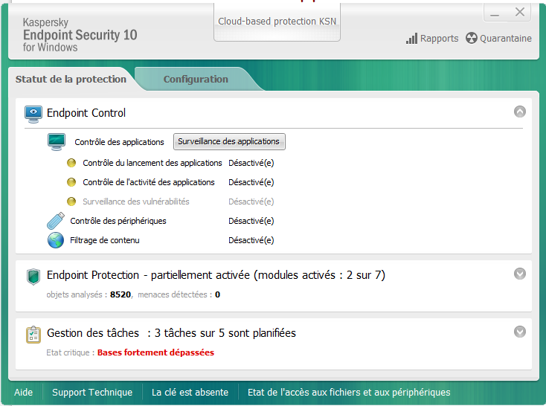
Kasperky n'est pas à jour.

Le pare feu utilisé est le pare feu Windows
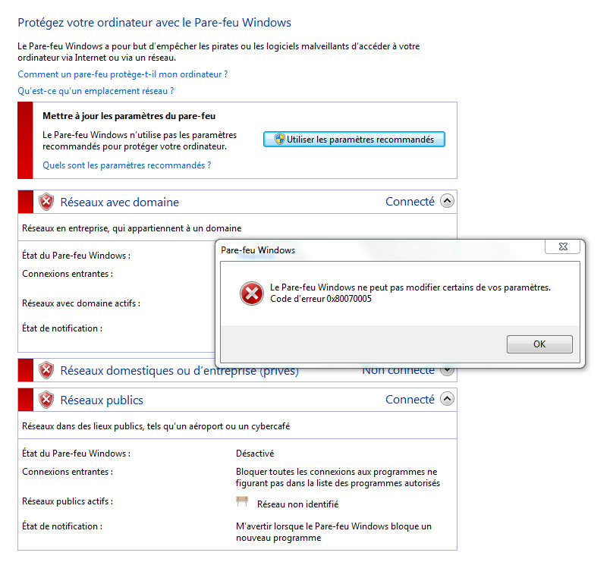
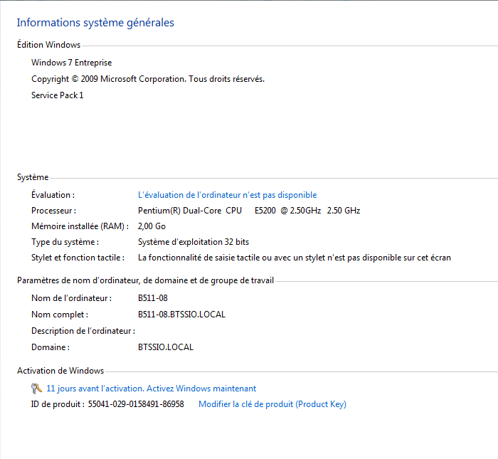

Matériel :

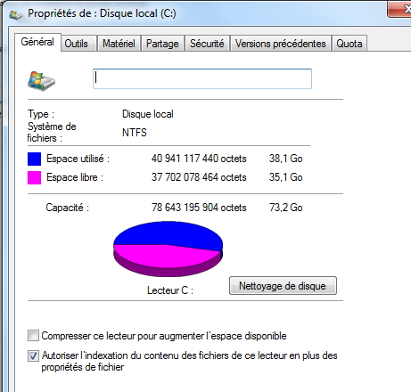

Voici la partition du disque :

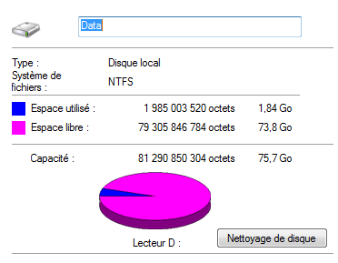

L'ordinateur a un lecteur de disque un disque dur souris clavier écran.

Systéme d'exploitation :

Le systéme d'exploitation est windows 7 entreprise.

Fonctionnalités de Windows 7 Entreprise
- DirectAccess
- BranchCache
- Enterprise Search Scopes
- Bitlocker & Bitlocker To Go
- AppLocker
- Optimisations à la Virtual Desktop Infrastructure (VDI)
- Interface utilisateur multilingue (MUI)

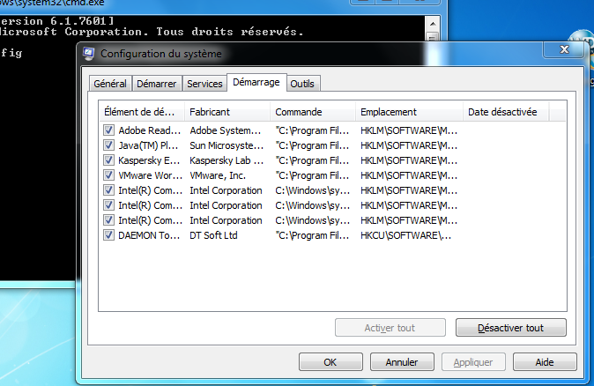

Logiciels :

Nom | Nom du distributeur | version | payant | utilité
adobe reader | adobe system incorporated | 11,0,0,3 | non | lecteur de pdf
cisco packet tracer | cisco system, Inc | 6,0,1 | non | simulation de reseau
DAEMON Tools lite | DT Soft Ltd | 4,45,4,0316 | non | lecteur de disque virtuel
java | Oracle | 6,0,240 | non | lecture de fichier/appli java
Kaspersky | Kapspersky Lab | 10,1,0,0867 | oui | anti-virus
Libre office | The document foundation | 4,0,3,3 | non | pack équivalent a office
Mozilla | Mozilla | 21 | non | Navigateur internet
Notepad++ | Notepad++ Team | 6,3,3 | non | création de programme php html
Vmware Workstation | Vmware, Inc | 9,0,2 | non | machine virtuelle
WampServer 2,2 | Hervé leclerc |  | non | gestion php sql
Win'Design | CECIMA | 12,0,6 | oui | modelisation de systéme d'information
WinSCP 5,1,1 | Martin prikryl | 5,1,1 | non | création de connection à distance
Wireshark 1,10,0 | The wireshark developer | 1,10,0 | non | recuperateur de tram internet

